**ATIVIDADE JUNÇÃO DE TABELAS**

**Nome: Caio Oliveira Barreto**

1. Implemente as consultas abaixo considerando o modelo conceitual abaixo e utilizando para realizar a junção os comandos que achar necessário de acordo com última aula.

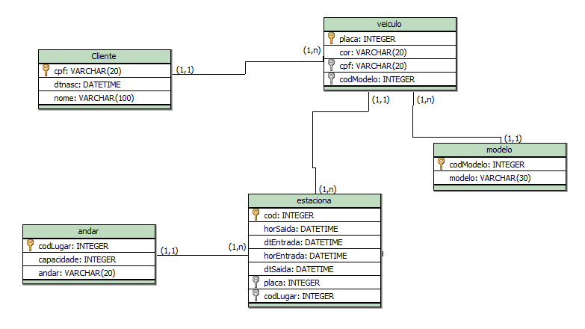

**Faça os insert’s necessários para responder as Junções Abaixo:**

1. **Salve os scripts DDL que resolvem a situação acima e cole aqui.**

CREATE TABLE Cliente(

cpf varchar(20) PRIMARY KEY,

dtnasc datetime not null,

nome varchar(100) not null

);

CREATE TABLE andar(

codLugar int PRIMARY KEY AUTO_INCREMENT,

capacidade int not null,

andar varchar(20) not null

);

CREATE TABLE modelo(

codModelo int PRIMARY KEY AUTO_INCREMENT,

modelo varchar(10) not null

);

CREATE TABLE veiculo(

placa varchar(8) PRIMARY KEY,

cor varchar(20) not null,

cpf varchar(20),

ano int not null,

codmodelo int,

FOREIGN KEY(cpf) REFERENCES Cliente(cpf),

FOREIGN KEY(codmodelo) REFERENCES modelo(codModelo)

);

CREATE TABLE estaciona(

codVaga int PRIMARY KEY AUTO_INCREMENT,

horasaida datetime not null,

dtsaida datetime not null,

horaentrada datetime not null,

dtentrada datetime not null,

placa varchar(8),

codLugar int,

FOREIGN KEY(placa) REFERENCES veiculo(placa),

FOREIGN KEY(codLugar) REFERENCES andar(codLugar)

);

1. **Salve o comando DML de preenchimento e cole aqui:**
2. **Cole todos os inserts**

INSERT INTO Cliente (cpf, dtnasc, nome) VALUES

('12345678900', '1985-03-15', 'Ana Paula Costa'),

('98765432100', '1990-07-22', 'Carlos Henrique'),

('45612378900', '1978-11-05', 'Mariana Souza'),

('32165498700', '2000-01-30', 'João Pedro Silva'),

('74185296300', '1995-09-10', 'Beatriz Martins'),

('85236974100', '1982-06-18', 'Ricardo Lima'),

('36925814700', '1998-04-25', 'Fernanda Rocha'),

('15975348600', '1989-12-12', 'Thiago Almeida'),

('95175345600', '1975-10-03', 'Luciana Freitas'),

('75395185200', '2002-08-09', 'Eduardo Ramos');

INSERT INTO andar (capacidade, andar) VALUES

(50, 'Térreo'),

(30, '1º Andar'),

(40, '2º Andar'),

(25, '3º Andar'),

(20, 'Subsolo 1'),

(20, 'Subsolo 2'),

(35, 'Mezanino'),

(45, 'Cobertura'),

(15, 'Andar Técnico'),

(10, 'Andar VIP');

INSERT INTO modelo (modelo) VALUES

('HB20'),

('Civic'),

('Onix'),

('Corolla'),

('Gol'),

('Fiesta'),

('Focus'),

('Kwid'),

('T-Cross'),

('Uno');

INSERT INTO veiculo (placa, cor, cpf, codmodelo) VALUES

('ABC1234', 'Preto', '12345678900', 1),

('XYZ5678', 'Branco', '98765432100', 2),

('JKL9101', 'Vermelho', '45612378900', 3),

('QWE4321', 'Prata', '32165498700', 4),

('RTY6789', 'Azul', '74185296300', 5),

('FGH2468', 'Verde', '85236974100', 6),

('LMN1357', 'Cinza', '36925814700', 7),

('POI9753', 'Amarelo', '15975348600', 8),

('BVC8642', 'Roxo', '95175345600', 9),

('NMB3579', 'Bege', '75395185200', 10);

INSERT INTO estaciona (horasaida, dtsaida, horaentrada, dtentrada, placa, codLugar) VALUES

('2025-09-01 12:30:00', '2025-09-01', '2025-09-01 08:00:00', '2025-09-01', 'ABC1234', 1),

('2025-09-01 18:00:00', '2025-09-01', '2025-09-01 09:30:00', '2025-09-01', 'XYZ5678', 2),

('2025-09-01 13:45:00', '2025-09-01', '2025-09-01 10:15:00', '2025-09-01', 'JKL9101', 3),

('2025-09-01 17:20:00', '2025-09-01', '2025-09-01 07:50:00', '2025-09-01', 'QWE4321', 4),

('2025-09-01 15:00:00', '2025-09-01', '2025-09-01 11:00:00', '2025-09-01', 'RTY6789', 5),

('2025-09-01 19:30:00', '2025-09-01', '2025-09-01 13:00:00', '2025-09-01', 'FGH2468', 6),

('2025-09-01 20:00:00', '2025-09-01', '2025-09-01 14:30:00', '2025-09-01', 'LMN1357', 7),

('2025-09-01 14:10:00', '2025-09-01', '2025-09-01 09:00:00', '2025-09-01', 'POI9753', 8),

('2025-09-01 16:45:00', '2025-09-01', '2025-09-01 12:00:00', '2025-09-01', 'BVC8642', 9),

('2025-09-01 21:00:00', '2025-09-01', '2025-09-01 15:30:00', '2025-09-01', 'NMB3579', 10);

1. **Cole pelo menos dois updates (alterando cor de carro e um modelo de um carro cadastrado errado)**

UPDATE veiculo

SET cor = 'Azul' WHERE codmodelo=1

UPDATE modelo

set modelo='Honda City' WHERE codmodelo=4

1. **Cole pelo menos 1 delete extraindo um registro de um cliente que já tenha estacionado no local. Fique atento ao que deve acontecer quando vai tentar deletar e se esse cliente já possui um carro cadastrado, e já estacionou pelo menos uma vez. Explique o que houve quando foi fazer o delete e como resolveu para deletar;**

DELETE FROM cliente, veiculo where cpf='12345678900';

DELETE FROM andar, estaciona where codLugar=1;

DELETE FROM modelo where codModelo=1

1. Exiba a placa e o nome dos donos de todos os veículos.

SELECT veiculo.placa, cliente.nome

FROM veiculo

INNER JOIN cliente ON veiculo.cpf=cliente.cpf

1. Exiba o CPF e o nome do cliente que possui o veículo de placa “JJJ-2020” (Ou a que vocês cadastraram).

SELECT veiculo.placa, cliente.nome, cliente.cpf

FROM veiculo

INNER JOIN cliente ON veiculo.cpf=cliente.cpf

WHERE veiculo.placa = 'LMN1357'

1. Exiba a placa e a cor do veículo dos carros que estacionaram no dia XX/XX/XXX.

SELECT veiculo.placa, veiculo.cor, estaciona.dtentrada

FROM veiculo

INNER JOIN estaciona on veiculo.placa=estaciona.placa

WHERE estaciona.dtentrada = ‘2025-09-01 00:00:00’

1. Exiba a placa e a cor do veículo que possui o código de estacionamento 1.

SELECT veiculo.placa, veiculo.cor, estaciona.codVaga

FROM veiculo

INNER JOIN estaciona on estaciona.placa=veiculo.placa

WHERE estaciona.codVaga=1

1. Exiba a placa, o ano do veículo e a descrição de seu modelo, se ele possuir ano a partir de 2000.

SELECT veiculo.placa, veiculo.ano, modelo.modelo

FROM veiculo

JOIN modelo on modelo.codModelo=veiculo.codmodelo

WHERE veiculo.ano > 2000

1. Exiba o cpf, a data de entrada e de saída dos estacionamentos do veículo de placa “JEG-1010”.

SELECT estaciona.dtsaida, estaciona.dtentrada, veiculo.placa, cliente.cpf, veiculo.cpf

FROM estaciona

JOIN veiculo on veiculo.placa=estaciona.placa

JOIN cliente on cliente.cpf=veiculo.cpf

WHERE veiculo.placa = 'ABC1234'

1. Exiba a quantidade de vezes que os veículos de cor verde estacionaram.

SELECT veiculo.cor, estaciona.codLugar, veiculo.placa, estaciona.placa

FROM veiculo

JOIN estaciona on estaciona.placa = veiculo.placa

WHERE veiculo.cor = 'Verde'

1. Liste todos os clientes que possuem carro de modelo 1.

SELECT cliente.nome, cliente.cpf, modelo.codModelo, veiculo.cpf

FROM modelo

JOIN veiculo on veiculo.codmodelo = modelo.codModelo

JOIN cliente on cliente.cpf = veiculo.cpf

WHERE modelo.codModelo = 1

1. Liste as placas, os horários de entrada e saída dos veículos de cor verde.

SELECT veiculo.cor, estaciona.codLugar, veiculo.placa, estaciona.placa, estaciona.horaentrada, estaciona.horasaida

FROM veiculo

JOIN estaciona on estaciona.placa = veiculo.placa

WHERE veiculo.cor = 'Verde'

1. Liste todos os estacionamentos do veículo de placa “JJJ-2020”.

SELECT estaciona.codVaga, veiculo.placa, cliente.cpf, veiculo.cpf

FROM estaciona

JOIN veiculo on veiculo.placa=estaciona.placa

JOIN cliente on cliente.cpf=veiculo.cpf

WHERE veiculo.placa = 'ABC1234'

1. Exiba o nome do cliente que possui o veículo cujo código do estacionamento é 2.
2. Exiba o CPF do cliente que possui o veículo cujo código do estacionamento é 3.
3. Exiba a descrição do modelo do veículo cujo código do estacionamento é 2.
4. Exiba a placa, o nome dos donos e a descrição dos modelos de todos os veículos.